Практическая работа № 1

Создание сети из двух ПК в программе Cisco Parket Tracer

В качестве примера для начального знакомства с программой построили простейшую суть из двух ПК, соединенных кроссовым кабелем

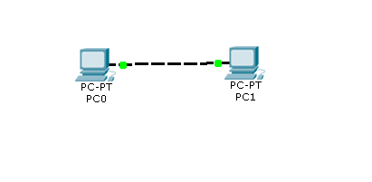

Рисунок 1 – построение двух ПК

Для каждого ПК вводим IP адрес и максу подсети

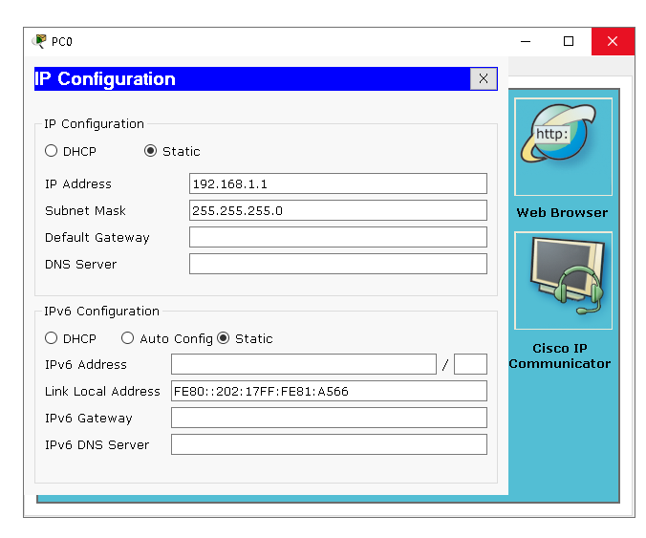

Рисунок 2 – Окно настройки ПК

Проверили наличие связи ПК и убедились, что ПК0 и ПК 1 видят друг друга. Для этого на вкладке (Рабочий стол) перейти в поле run (Командная строка) и пропинговать соседний ПК.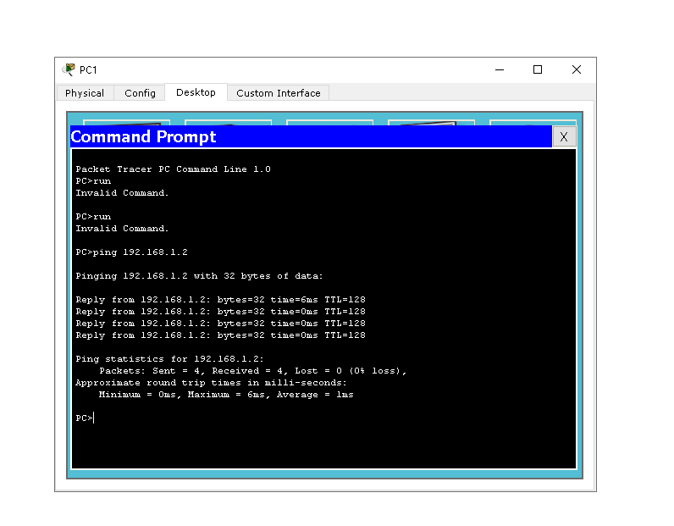

Рисунок 3 – Пинг прошел успешно